Hvordan markere pinse?
Pinse er ei høytid hvor vi kan løfte fram gamle tradisjoner for fellesskap med hverandre og naturen, og ta avstand fra det som ødelegger Skaperverket og våre relasjoner til hverandre. Gjør pinse til opplevelser av det spirende livet, av dåpen og av sendelsen til å gi videre av det Gud deler med oss både nå og i generasjoner etter oss. Pinse er å anerkjenne mangfold, ulike kulturer og språk. Kanskje er det en tid i menigheten hvor misjons- og samarbeidsavtaler kan få litt ekstra fokus?

Forslag til pinseaktiviteter
- Fyll stua med blomster og hent sommerdufta inn i hjemmet og sett pris på det gryende livet. Å dra på hytta i pinse framfor å være sammen med menigheten trenger ikke bety distanse fra pinsebudskapet: Et godt åndelig fellesskap kan være som en huskirke hvor som helst. Å lovprise naturen er en del av pinsens praktiske budskap, dette viser seg også i mange av salmene for pinsehøytiden. Bli oppmerksom på naturens og kirkens vår, vinden og ånden, vår felles livskraft!

- Finn fram dåpslyset og snakk om dåpen. Hvordan er det å snakke om dåpen og troen med venner og naboer?

- Tenn lys i menigheten, gjerne rundt lysgloben for å markere det lokale fellesskapet som del av den verdensvide kirke på jord. På hytta/i naturen kan det lages i stand bål, eller dere kan tenne lys for hverandre som symbol på pinsedagsflammen. Gi rom for å kjenne på stillhet under lystenningen.

- Stillhet hjelper oss å lytte til Den hellige ånd.

- Lag kake med krem og kuttede jordbær som kan ligne flammer og sett 12 hvite lys på som symboliserer disiplene, og et større lys i midten av kaken som kan symbolisere Jesus som verdens lys, til kirkekaffen eller til søndagskaffen hjemme.

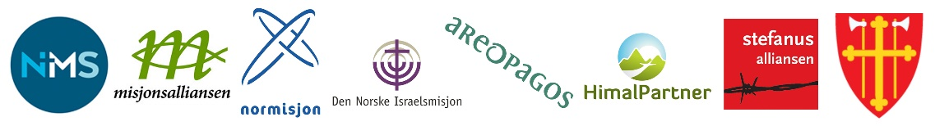
- Lag felles bønnesamling i familien eller bønnevandringer i menigheten med fokus på bønn, stillhet og hjertets tro.

For videre fordypning og flere forslag til å markere
pinse, se www.israelsmisjonen.no eller bruk QR-koden.

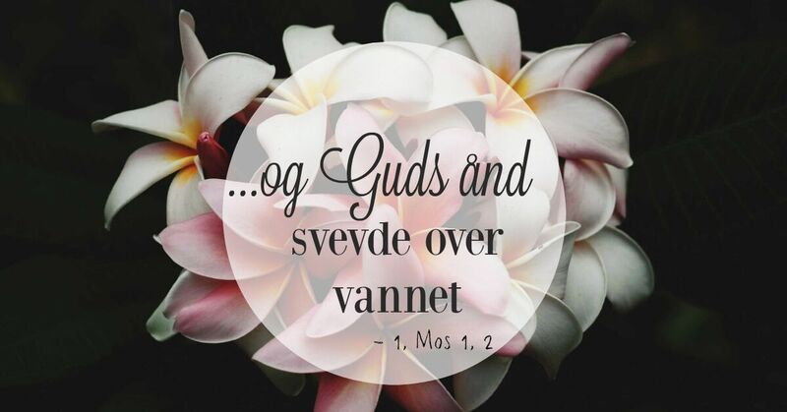
PINSEHØYTIDEN

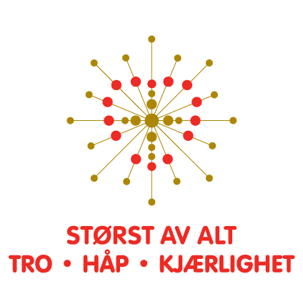
Den hellige ånd, hjertespråk og mangfold i ei global kirke

Flammen blir tent, vi blir sendt.
«Slik lyset eksistere ved å brenne,
slik eksisterer kirken ved å være misjonerende»
- Emil Brunner

Pinse er den tredje av de store kristne høytider. Vi feirer at Den hellige ånd gav disiplene kraft til å fortelle om Jesus. Pinse er menneskets jubilate og cantate, vår jubel og sang. Den hellige ånd skaper på ny og på ny, og er Guds nærvær iblant oss. Jesus sier at Faderen i hans navn skal sende Den hellige ånd og våre hjerter behøver ikke være urolige.

Den hellige ånd

Allerede på Bibelens første blad står det at Guds ånd svevde over vannet (1.Mos 1,2). Salmisten sier «Du sender ut din Ånd, og de blir skapt, du gjør jorden ny» (Sal 104, 30). Uten Ånden hadde alt vært dødt og livløst. I pinsen blir flammen tent, og vi blir sendt gjennom Den hellige ånd, til å døpe og lære om troen på Jesus. Kristus lar oss ikke være igjen farløse, men gjennom sannhetens ånd, er vi i han og han i oss.

De lange linjene
Pinsehøytiden er opprinnelig en jødisk festtid, hvor jøder fra alle deler av verden strømmet til Jerusalem for å feire i tempelet. Fra Det gamle testamentet var shavout, den jødiske pinsen, en viktig høytid til minne om løftene på Sinai og Guds pakt med Israelsfolket. Gud gav de 10 bud på Sinai. Pinsehøytiden er en anledning til å samtale i hjemmene om hva de 10 bud betyr for oss i dag.

3000 mennesker ble døpt på pinsedag. Derfor er pinse også ei tid for å minnes dåpsdagen og dåpsløftet vi har fått del i. Hvilken betydning har den 50. påskedag for oss som døpte og sendte?

Pinseria

I Nord-Norge har vi et uttrykk for vinterens siste krampetrekninger, før det spirer grønt og jorda våkner til liv; pinseria. I samme periode finner vi ofte reinkalvriene som bringer nysnø til nyfødte kalver på vidder og mark. Kort tid etter kommer vår og sommer i hele landet, ja i hele verden lovsynger blomster og fugler skaperverket. Pinse er en lovprisning av Skaperverket, vi blir omringet av fornyelse og livskraft både i menneskets hjerter og i naturen. Tiden før pinsa er en slags ventetid; Jesu sendte sin talsmann og veileder til oss slik at vi kan slippe Gud inn i våre hjerter.

Språk og misjon

Etter påsketidens korsfestelse og oppstandelse, gikk Jesu på jorden i 40 dager fram til det vi kjenner som Kristi Himmelfart. På den 50. påskedag skjer pinseunderet. Den hellige ånd viser seg for disiplene i et kraftig vindkast. Disiplene blir fylt av Helligånden og får evnen til å snakke mange ulike språk. Det er en fortsettelse av historien fra Babels tårn hvor menneskene fikk ulike språk og ikke klarte å forstå hverandre, til at vi kan dele med hverandre. Den hellige ånd bringer kirken til eksistens og forkynner vår misjon: Gud gir, vi deler. Vi deler på tvers av grenser, kultur og språk. I kirken blir fellesskapet i og mellom menigheter styrket, og i hjemmene deler vi enda nærmere fellesskap.

Se film om pinse via kirken.no/smm:

Der finnes også et opplegg for filosofisk
samtale i tilknytning til filmen. Stor QR-kode
tar deg direkte til Youtube-visning av film.

